**Inhoud**

**1.** **ALGEMENE INFORMATIE** 2

**2.** **FEEDBACK PER ONDERZOEKSFASE** 3

**3.** **LEERLIJN** 4

**4.** **DIDACTISCH KADER** 5

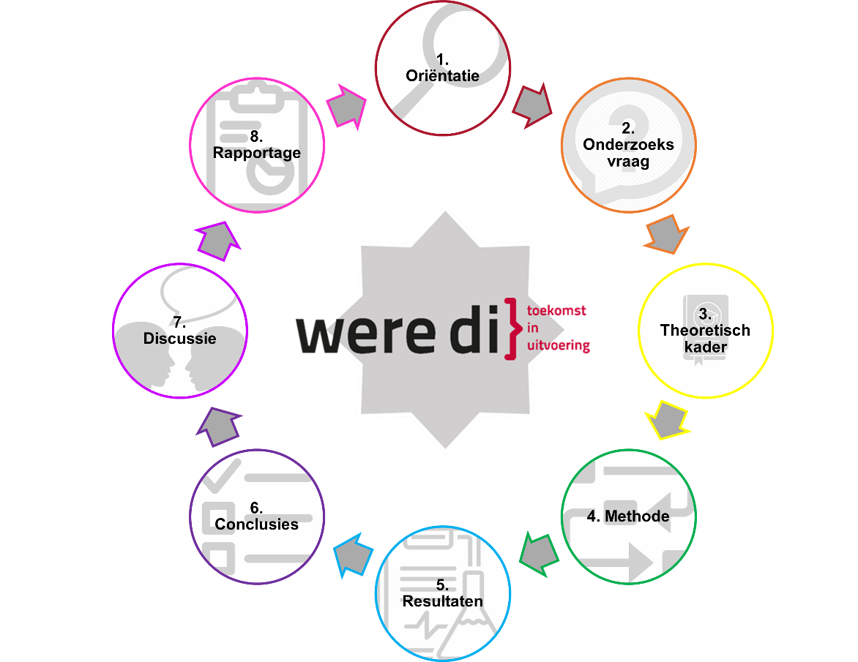

# **ALGEMENE INFORMATIE**

|  |
| --- |
| **Afbeelding met biljartbal, pooltafel  Automatisch gegenereerde beschrijvingNaam:** onderzoeker **Onderzoek duurzaamheid w.o.**  **atheneum-2** |
| **Algemene informatie over dit onderzoek:**   |  |  | | --- | --- | | *Onderwerp:* | *Omschrijving:* | | Onderzoeksvraag: | **Hoe zou een wereldtentoonstelling in Eindhoven in 2025 eruit kunnen zien?** | | Begeleider: | Vul hier naam van je begeleider in. | | Namen groepsgenoten: | Vul hier de namen van je onderzoeksgroep in. | |  | Vul hier de namen van je onderzoeksgroep in. | |  | Vul hier de namen van je onderzoeksgroep in. | |
| **Informatie over het thema:**  Het eerste onderzoeksproject in atheneum-2 gaat over de wereldtentoonstelling. Leerlingen buigen zich over de hoofdvraag hoe een wereldtentoonstelling in Eindhoven er in 2025 uit zou kunnen zien. Ze oriënteren zich op het onderwerp door inspiratielessen in de Duitse- en Franse inzendingen en hun overwegingen om in die tijdsgeest te komen tot dit meesterwerk. Ze verwerken dit in het theoretisch kader en verdiepen zich verder in de hoofdvraag en daarmee in de huidige tijdsgeest van Eindhoven en haar omgeving. Ze geven middels de methode hoe ze deze tijdsgeest gaan onderzoeken en verwerken het gevonden in het verslag met bijbehorend pakkend affiche. |

# **FEEDBACK PER ONDERZOEKSFASE**

| Niveau: klas 2 van het didactisch kader | | |
| --- | --- | --- |
| Fase[1] | Beoordeling | Toelichting |
|  | Kies een item. |  |
|  | Kies een item. |  |
|  | Kies een item. |  |
|  | Kies een item. |  |

|  |  |
| --- | --- |
| **Legenda** | |
| **O** | Onvoldoende: er is niet voldaan aan de eisen |
| **T** | Twijfel: de minimale eisen zijn niet op alle vlakken behaald |
| **V** | Voldoende: de minimale eisen zijn behaald |
| **G** | Goed: voldoet aan de verwachting |
| **U** | Uitmuntend: boven verwachting |

# **LEERLIJN**



|  |  |  |  |  |  |  |  |  |  |  |  |  |  |  |  |  |  |  |  |  |  |  |  |  |  |  |  |  |  |  |  |
| --- | --- | --- | --- | --- | --- | --- | --- | --- | --- | --- | --- | --- | --- | --- | --- | --- | --- | --- | --- | --- | --- | --- | --- | --- | --- | --- | --- | --- | --- | --- | --- |
|  |  |  |  |  |  |  |  |  |  |  |  |  |  |  |  |  |  |  |  |  |  |  |  |  |  |  |  |  |  |  |  |

|  |  |  |  |
| --- | --- | --- | --- |
| Kenmerk onderzoeker | Omschrijving | Beoordeling | Toelichting |
| Attitude | De leerling heeft een nieuwsgierige, onderzoekende houding. | Kies een item. |  |
| Vaardigheden | De leerling toont aan wetenschappelijke vaardigheden op niveau 2 van het didactisch kader in de vingers te hebben. | Kies een item. |  |
| Kennis | De leerling toont aan kennis te hebben van de inhoudelijke aspecten die horen bij de onderzoekscyclus. | Kies een item. |  |
| Reflectie | De leerling is bereid en in staat om kritisch te reflecteren op proces en product. | Kies een item. |  |

# **DIDACTISCH KADER**

|  |  |  |
| --- | --- | --- |
|  | **Stap 1: ga je oriënteren** | **[2]** |
| **Niveau** | Tijdens de oriëntatiefase ga je het probleem of de vraag verder onderzoeken. Je laat je tijdens deze fase verwonderen en staat open voor nieuwe inzichten en kennis. | |
| **Klas 1** | * Je speelt, probeert uit, doet proefjes, leest of bekijkt iets, om zo kennis van anderen te raadplegen uit bronnen, zoals medeleerlingen, internet, de docent. * Je benoemt in eigen woorden wat er aan de hand is. * Je stelt allerlei vragen over het verschijnsel of probleem, en daaruit selecteer je vragen die voor jou interessant zijn. * Je herkent geldige bronnen. | |
| **­Klas 2** | Zoals op niveau 1, maar met toegenomen complexiteit, en:   * Je beproeft en benoemt min of meer gericht wat er aan de hand is of wat er gebeurt en daarbij maak je gebruik van eenvoudige vakbegrippen en/of zelfbedachte woorden. * Je neemt kennis van meerdere geldige bronnen. * Je haalt eenvoudige vakkennis over het verschijnsel of het probleem van internet, uit het schoolboek en gebruikt deze bij het gericht beproeven en het benoemen. | |

|  |  |  |
| --- | --- | --- |
|  | **Stap 3: stel je theoretisch kader op** |  |
| **Niveau** | Een goed theoretisch kader geeft je onderzoek een sterke wetenschappelijke basis en vormt een houvast voor de rest van je onderzoek. Je presenteert in je theoretisch kader de uitkomst van het oriëntatieproces: de onderbouwing van de onderzoeksvraag(structuur) – samen met een toelichting op de relevantie. Een theoretisch kader heeft als doel om de begrippen en relaties tussen begrippen in de onderzoeksvraag(structuur) te verhelderen en te onderbouwen. | |
| **Klas 1** | * Je mag het theoretisch kader geheel in leefwereld-termen schrijven. * In het theoretische kader kun je aangeboden theorie gebruiken om de eigen vraag te beantwoorden. | |
| **Klas 2** | Zoals op niveau 1, maar met toegenomen complexiteit, en:   * Je verheldert gebruikte vaktermen, je legt deze uit en bakent ze af. * Je formuleert deels met bronnen die je zelf gevonden hebt een antwoord op (theoretische) deelvragen. | |

|  |  |  |
| --- | --- | --- |
|  | **Stap 4: ontwikkel je methode** |  |
| **Niveau** | In de methodologie beschrijf je welke onderzoeksmethoden je gebruikt om tot de resultaten in je onderzoek te komen. Een goed gekozen methode past bij de opgestelde vraagstructuur uit stap 2 en leidt tot een antwoord op de hoofdvraag. | |
| **Klas 1** | * Je kunt een vraagstructuur ontwikkelen en toelichten (onderzoeksvraag met deelvragen). * Je kunt een simpele uitleg geven van de wijze waarop je antwoord hoopt te krijgen op de vraag (methode). | |
| **Klas 2** | Zoals op niveau 1, maar met toegenomen complexiteit.   * Je kunt een eenvoudige methode van dataverzameling gebruiken.   Dat kan **bijvoorbeeld** door:   * + Een eenvoudige kwalitatieve methode te gebruiken (bijv. een interview afnemen).   + Een eenvoudige (semi)kwantitatieve methode te gebruiken (bijv. ordenen op grootte). | |

|  |  |  |
| --- | --- | --- |
|  | **Stap 8: rapportage / presentatie** |  |
| **Niveau** | In de rapportage presenteer je de bevindingen op een manier die voor je publiek begrijpelijk is en die past bij het uitgevoerde onderzoek. De rapportage / presentatie geeft een helder beeld van het uitgevoerde onderzoek. | |
| **Klas 1** | * Je kunt laten zien wat je hebt onderzocht. * Je benoemt wat je geleerd hebt van het onderzoek (proces / inhoud / samenwerking). * Je taalverzorging is in orde. * Je rapportage/presentatie heeft een goede opmaak en structuur. | |
| **Klas 2** | Zoals op niveau 1, maar met toegenomen complexiteit, en:   * Je laat zien wat je gedaan hebt (leerling kan trots zijn op zijn prestatie). * Je laat zien wat je geleerd hebt. | |

1. Ctrl-klik op de cirkel van de fase om bij de juiste fase van het didactisch kader uit te komen.
2. Ctrl-klik op de pijl om terug te keren naar ‘Feedback per onderzoeksfase’.